Начальнику управления культуры

муниципального образования

Кущевский район

Рябчевской Елене Анатольевне

**Отчет МУК «ДК х.Красная Поляна» о проведения мероприятий посвященный Дню пожилого человека .**

**1 .10. 12.00** в День добра и уважения в Доме культуры прошло совместное с администрацией праздничное мероприятие огонек «Сердцем молодые ». В адрес тех, кто своим трудом создавал историю нашей страны, звучали слова благодарности от председателя Совета ветеранов С.Ю.Мноян , а так же бывшей главы Краснополянского с/п Н.И.Петраковой.

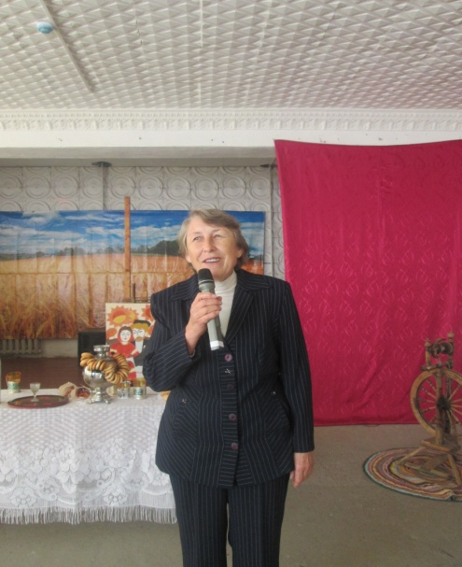

***Выступление Н.И.Петраковой.*** Работники Дома культуры с участниками художественной самодеятельности приготовили для ветеранов труда интересную концертную программу, которая включала в себя не только самодеятельные номера, но и игровые моменты, была показана сценка из Кубанской свадьбы «День третий. Прощальный», а так же поздравили с юбилеями : 60, 65, 70,75, 80- лет.

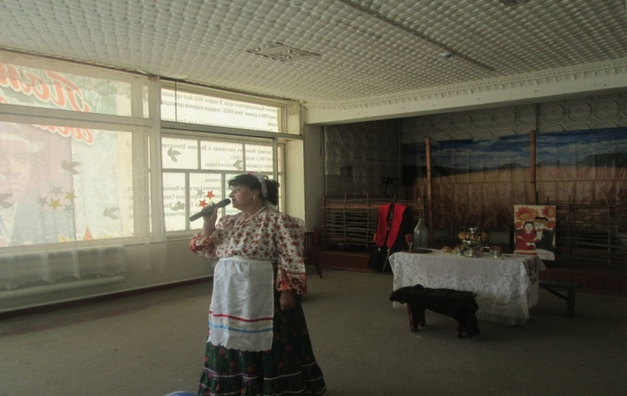

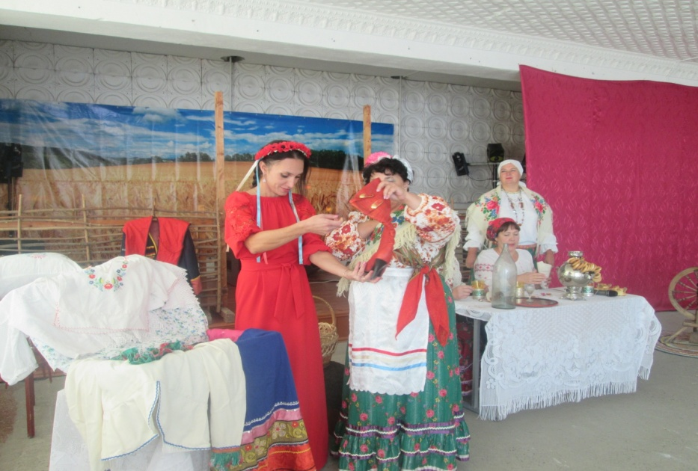

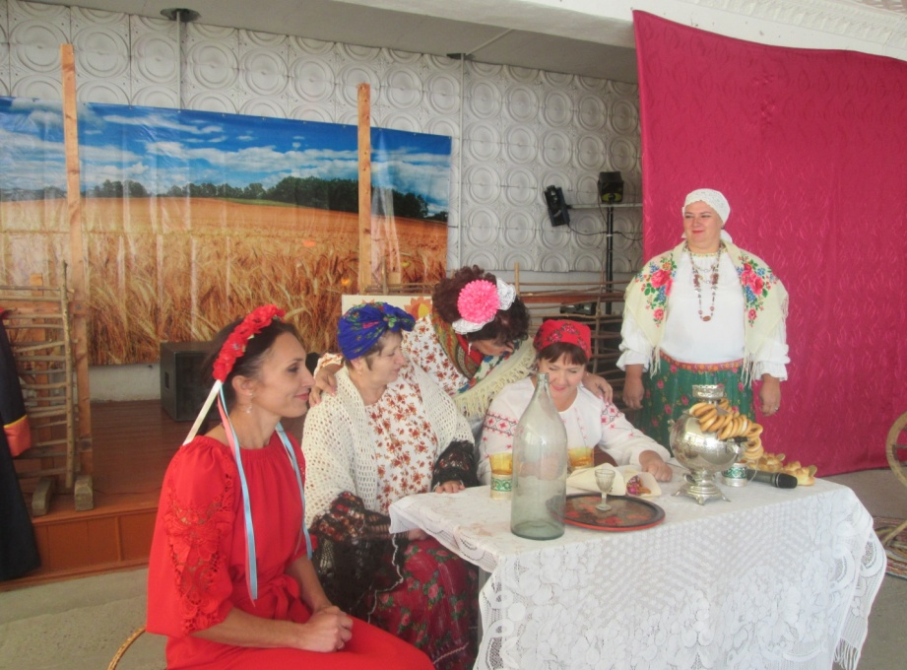

В зале царила теплая и душевная атмосфера, в конце мероприятия пригласили гостей сделать фотографию на память.

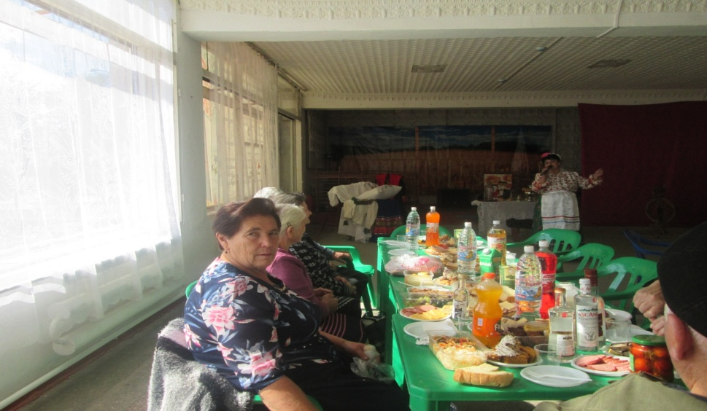

Этот замечательный праздник даёт представителям старшего поколения возможность встретиться и отдохнуть душой. Недаром говорят, что в душе человек всегда молод, несмотря на свой возраст.

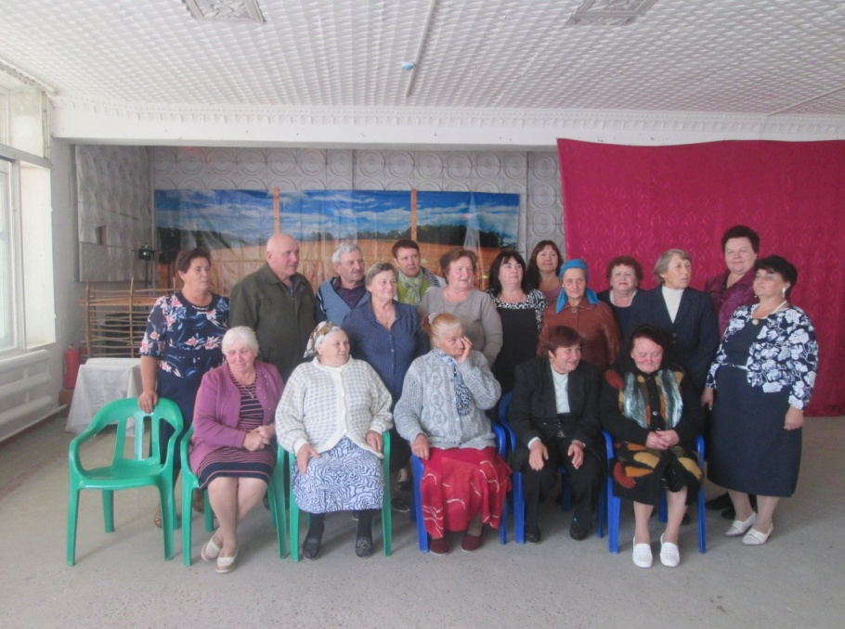

      
**4.10.17г. в 10.00**   Работники Дома культуры с участниками художественной самодеятельности приготовили для людей старшего поколения ДИПИ ст.Шкуринская концертную программу посвященную Дню пожилого человека «Мои года , моё богатство», где звучали слова благодарности и поздравления с юбилеем 80-лет и 90 –лет , песни, стихи. В зале царила теплая и душевная атмосфера, которая закончилась дружными , веселыми танцами.  
      
